**Título**: ActFirst

**Participantes**:

|  |  |
| --- | --- |
| Número | Nome |
| 50039075 | Jorge Minhalma |
| 50037198 | Marta Santos |

**Enquadramento**:

Este produto serve para facilitar a procura de voluntários e respetivas ações. A nossa ideia surgiu porque ambos fazemos voluntariado e a informação nem sempre é de fácil acesso. Para ter conhecimento das ações de voluntariado, que se encontram a decorrer ou que vão decorrer, é necessário pertencer a grupos/clubes para obter essa informação.

Nem sempre é simples encontrar locais disponíveis para fazer voluntariado, de forma clara, esta aplicação tem como objetivo simplificar o trabalho de procura (de ações sociais) por parte dos voluntários e uma promoção das suas ações de voluntariado, por parte das organizações. Seria algo simples, após aceder à nossa aplicação só teria de selecionar um local e a aplicação irá dar ao voluntario todas as ações de voluntariado existentes nessa localização.

Já existem plataformas idênticas à nossa, como é o caso de *portugalvoluntario[1]*, porém a nossa plataforma poderá selecionar zonas do país e ver que ações de voluntariado estão ou vão ocorrer. O *bolsadovoluntariado* [2], é uma plataforma que permite às associações pedir voluntários. O *portaleuropeudajuventude* [3], que contém informações sobre as diferentes formas de voluntariado.

**Proto-Personas**:

A nossa aplicação está diretamente ligada a ações sociais, à procura de ações de voluntariado e de voluntários.

Qualquer pessoa que queira ajudar alguém ou que promova ações sociais, poderá utilizar a nossa aplicação. Na nossa maneira de ver o mais importante é ter espírito de ajuda, positivo, compaixão, humildade… Temos o caso do Miguel, Joana, Duarte e Madalena que poderiam usar a nossa aplicação:

**Miguel**

* **Idade:** 26 anos
* **Profissão:** Enfermeiro
* **Objetivos:** ajudar o maior número de pessoas.
* **Influências para a utilização da app**: Amigos e colegas de trabalho.
* **Como a nossa aplicação pode ajudar o Miguel:** A nossa aplicação disponibiliza ações de voluntariado.

**Joana**

* **Idade:** 22 anos
* **Profissão:** Estudante
* **Objetivos:** Gosta de ajudar causas de primeira necessidade, ligada com a recolha de alimentos e primeiros socorros.
* **Influências para a utilização da app:** Amigos, Colegas de escola e colegas de ações.
* **Como a nossa aplicação pode ajudar o Joana:** A nossa aplicação disponibiliza ações de voluntariado, na área que a Joana mais gosta de ajudar!

**Duarte**

* **Idade:** 35 anos
* **Profissão:** Diretor AMI
* **Objetivos:** Conseguir encontrar o maior número de voluntários para as ações de voluntariado da sua organização.
* **Influências para a utilização da app:** Amigos e Colegas de trabalho.
* **Como a nossa aplicação pode ajudar o Duarte:** A nossa aplicação disponibiliza de uma área de procura de voluntários, para as ações de solidariedade.

**Madalena**

* **Idade:** 57 anos
* **Profissão:** Sócia da Associação da cruz vermelha
* **Objetivos:** Conseguir chegar ao maior número de pessoas, de modo a quelas fiquem sensibilizadas a participar em ações de voluntariado.
* **Influências para a utilização da ap**p: Amigos e Colegas de trabalho.
* **Como a nossa aplicação pode ajudar o Madalena:** A nossa aplicação disponibiliza de uma área de procura de voluntários.

**Casos de utilização**:

|  |
| --- |
| **Nome:** Criação de ações de voluntariado |
| **Descrição:** Ao clicar no botão “Criar ação” a organização terá de preencher um formulário com informações sobre a ação, o local onde irá decorrer, o espaço de tempo em que irá decorrer, qual o limite máximo de pessoas, em que consiste a ação e caso a organização queira deixar mais informações poderá fazê-lo, pois terá uma secção onde poderá escrever algo que ache importante sobre a ação (por exemplo: recomendações ou extra indicações). |
| **Pré-condições:** A plataforma está disponível sempre; Organização logada com sucesso |
| **Passo a passo:**   1. A organização seleciona o botão “Criar ação” 2. A organização insere o local, o espaço de tempo, o máximo de pessoas, que tipo de ação é e caso necessite preenche a secção de recomendações/extra indicações 3. Sistema verifica se os campos anteriores estão preenchidos (local, espaço de tempo, máximo de pessoas e o tipo de ação). 4. Sistema guarda a informação preenchida pela organização 5. Sistema informa a organização que os dados foram guardados 6. Sistema atualiza os dados das ações de voluntariado |
| **Pós-condições:**  Atualiza as ações de voluntariado que existem. Sistema disponível adicionar novas ações. |

|  |
| --- |
| **Nome:** Procurar ações de voluntariado |
| **Descrição:** Ao clicar no botão “Ações de voluntariado” o voluntário irá selecionar uma região. Após selecionar a região o sistema irá apresentar as ações de voluntariado que se encontram a decorrer nessa região e as que vão decorrer futuramente. O voluntário poderá ver as ações por ordem cronológica. Selecionado uma das ações o voluntário terá toda a informação agregada à ação de voluntariado criada pela organização |
| **Pré-condições:** A aplicação está disponível sempre; voluntário logado com sucesso |
| **Passo a passo:**   1. Voluntário seleciona o botão “Ações de voluntariado” 2. Sistema verifica se existem ações de voluntariado no local selecionado 3. Sistema informa o voluntário das ações existem (por ordem cronológica) 4. Voluntário seleciona uma das ações de voluntariado 5. Sistema verifica as informações agregadas à ação de voluntariado (local, o espaço de tempo, o máximo de pessoas, que tipo de ação é e que recomendações/extra indicações existem (caso existam) 6. Sistema mostra as informações ao voluntário |
| **Pós-condições:** Atualiza as participações do utilizador, Sistema disponível para novas ações. |

|  |
| --- |
| **Nome:** Participações |
| **Descrição:** Ao clicar no botão “Participações” o voluntario terá acesso a todas as ações de voluntariado em que se encontra a participar no momento. Caso o voluntário por algum motivo não consiga participar na ação poderá sempre cancelar. Seleciona a ação em causa, depois carrega no botão “abandonar” e assim deixará de estar na ação. |
| **Pré-condições:** A aplicação está disponível sempre; voluntário logado com sucesso |
| **Passo a passo:**   1. Voluntário seleciona o botão “participações” 2. Sistema carrega as ações de voluntariado em que o voluntário se encontra 3. Voluntário seleciona uma das ações de voluntariado 4. Sistema carrega as informações agregadas à ação 5. Voluntário carrega no botão “abandonar” 6. Sistema notifica o voluntário que vai abandonar a ação de voluntariado 7. Voluntário confirma 8. Sistema remove a ação de voluntariado das participações 9. Sistema avisa o voluntário a ação foi removida com sucesso |
| **Pós-condições:** Atualiza as participações do utilizador, Sistema disponível para novas ações. |

**Diagrama de Casos de Utilização**

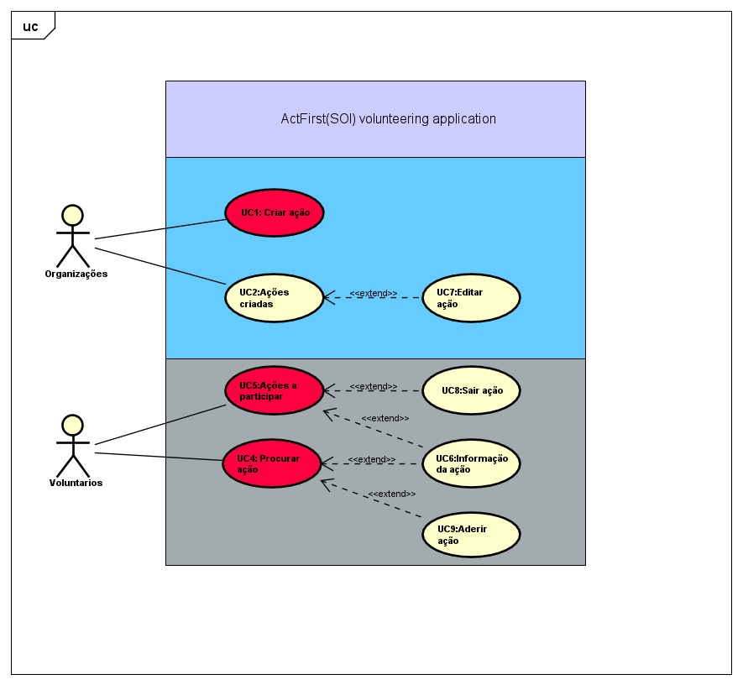

**Requisitos Funcionais e Não Funcionais**

**Requisitos Funcionais**

|  |  |  |  |
| --- | --- | --- | --- |
| # | Nome do Requisito | Descrição | Pri. |
| FR01 | Criar ação social | Ação social criada pela organização | Alta |
| FR02 | Caracterizar ação social | Características da ação social | Alta |
| FR03 | Atualizar ação social | Atualização das características da ação social | Alta |
| FR04 | Aderir à ação social | O voluntario pode aderir a uma ação social | Alta |
| FR05 | Consultar ação social | O voluntario pode pesquisar por todas as ações disponíveis | Alta |
| FR06 | Ações sociais que o voluntario está inserido | O voluntario poderá ver todas as ações sociais em que se encontra a participar | Alta |
| FR07 | Consultar ações sociais que o voluntario participou | O voluntario poderá ver todas as ações sociais que participou | Média |
| FR08 | Ações sociais que a organização tem em ativo | A organização poderá ver todas as ações sociais que estão ativas | Média |
| FR09 | Consultar ações sociais que a organização criou | A organização poderá ver todas as ações sociais que criou | Média |
| FR10 | Gestão da conta do voluntario | O voluntario consegue gerir a sua conta | Baixa |
| FR11 | Gestão da conta da organização | A organização consegue gerir a sua conta | Baixa |
| FR12 | Apagar ação social | Apagar evento que foi criada pela organização | Baixa |

**Requisitos Não Funcionais**

|  |  |  |  |
| --- | --- | --- | --- |
| # | Nome do Requisito | Descrição | Pri. |
| NFR01 | Base de Dados | A nossa aplicação terá de ter uma base de dados para carregar todas as informações agregadas aos voluntários, organizações e ações sociais. A linguagem que vamos usar é MySQL. | Alta |
| NFR02 | Programação Web | A nossa aplicação como é uma aplicação web iremos usar JavaScript, CSS e HTML. | Alta |
| NFR03 | Comunicação | Iremos usar JSON (JavaScript Object Notation) para fazer a comunicação entre a nossa aplicação e a base de dados. | Alta |
| NFR04 | Manutenção | Irá ser necessário a revisão da aplicação, com regularidade, de modo a corrigir erros, melhorar e aplicar novas funcionalidades | Media |

**UX Journeys**

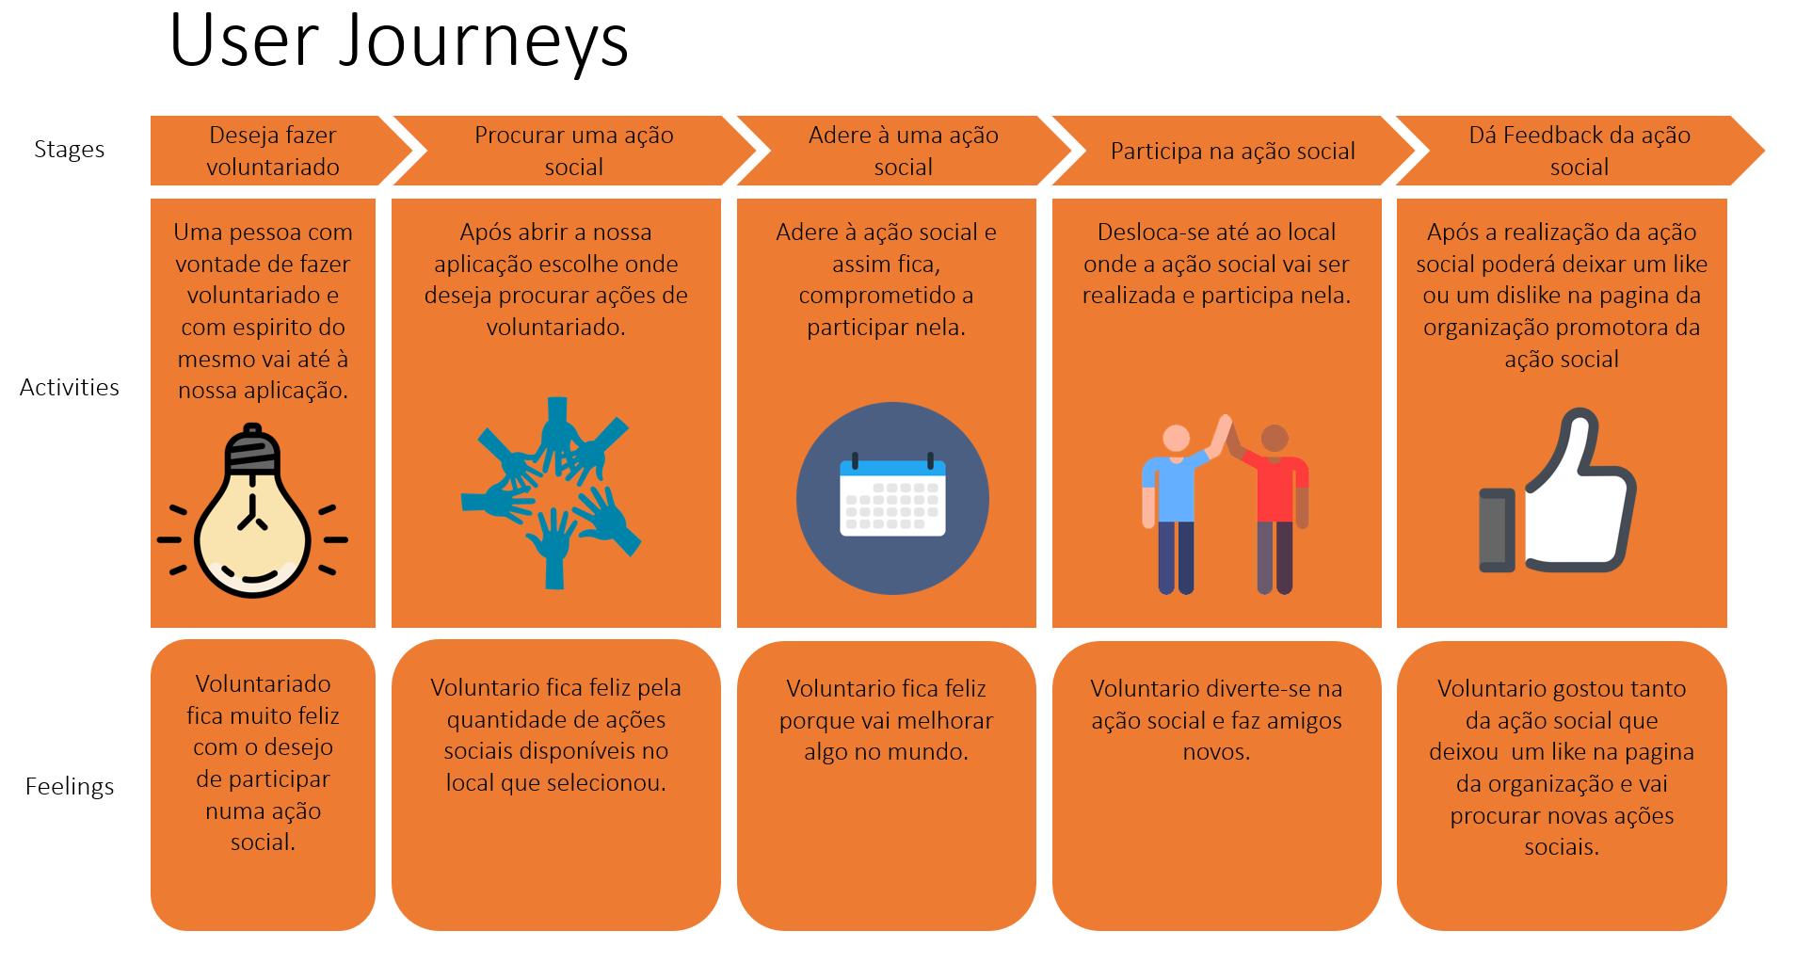

**Modelo de Domínio**

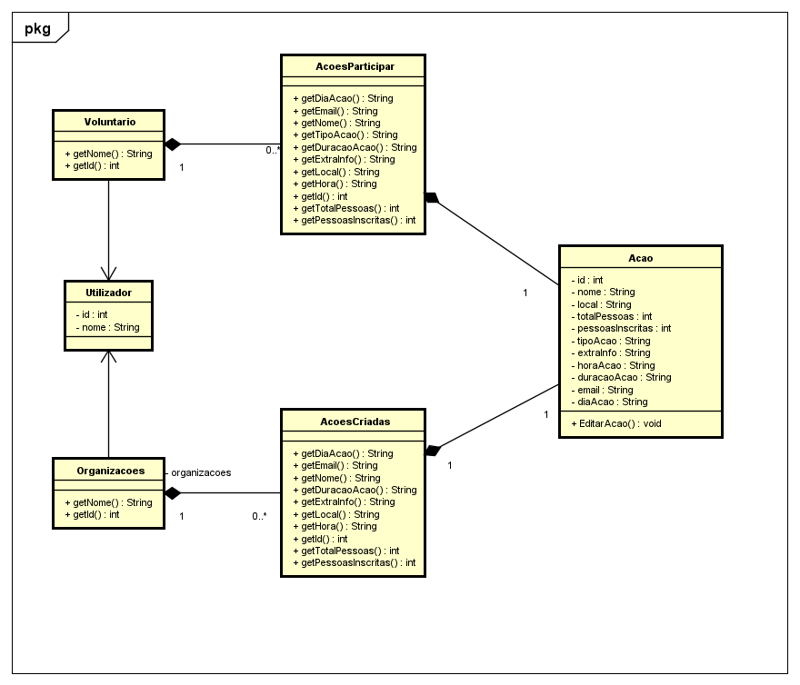

**Calendário de Implementação de Requisitos**

|  |  |
| --- | --- |
| Nome do Requisito | Data de Implementação |
| Criar ação social | 13.12.2020 |
| Caracterizar ação social |
| Atualizar ação social |
| Aderir à ação social |
| Consultar ação social |
| Ações sociais que o voluntario está inserido |
| Consultar ações sociais que o voluntario participou |
| Ações sociais que a organização tem em ativo | ​31.01.2021 |
| Consultar ações sociais que a organização criou |
| Gestão da conta do voluntario |
| Gestão da conta da organização |
| Apagar ação social |

**Descrição do Projeto:**

O nosso projeto tem como objetivo facilitar/melhorar a procura de voluntários (por parte das organizações) / a procura de ações sociais (por parte dos voluntários). A nossa aplicação ActFirst irá gerir as ações sociais que se encontram ativas no momento (registadas na nossa aplicação). Terá informações como, o dia e as horas da ação, em que local se irá realizar, que tipo de ação será, quantas pessoas estão inscritas, qual o número máximo de pessoas, informações extra que as organizações desejem deixar aos voluntários e o email da organização de modo ao voluntario conseguirem contactar com as organizações(caso seja necessário).

**Software Project Plan:**

Começamos por criar diagramas, esquemas e mockups de modo a conseguir compreender melhor como iria funcionar a nossa aplicação. O nosso próximo passo será começar a desenvolver o código de HTML, CSS e JavaScript, em paralelo com a base de dados, nós pensamos que o desenvolvimento da base de dados deverá ser em paralelo com a aplicação pois assim teremos uma melhor ligação entre os dois, achámos que desenvolver primeiro a aplicação e depois a base de dados ou vise versa não é uma boa prática.

Na parte de código (WEB) pensámos que o mais importante é o desenvolvimento dos cenários principais, pois esses serão o “core” do nosso projeto. Só depois de termos os cenários principais desenvolvidos é que iremos partir para os cenários secundários.

**Referências**:

[1] Acedido em: 29, outubro, 2020, em: <https://www.portugalvoluntario.pt>

[2] Acedido em: 30, outubro, 2020, em: <https://bolsadovoluntariado.pt/>

[3] Acedido em: 30, outubro, 2020, em: <https://europa.eu/youth/volunteering/project_pt>

[4] Acedido em: 10, novembro, 2020, em: <https://ami.org.pt/como-ajudar/voluntariado/>